EfectStudio video productions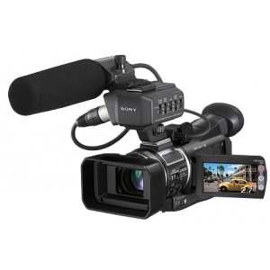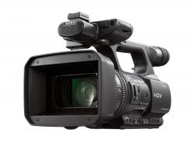 Tg - Mures HD – DVCAM - DV ,,Calitate din Pasiune ”

Oferta servicii video

1. Filmare (editare) Botez - 600 RON
Asiguram prezenta cameramanului pe durata intregului eveniment, camera SONY HD,
(imbracat copil, biserica, restaurant) – material Final 1,5-2 ore, 1 videoclip in prelucrare
Oferim 3 seturi DVD – Blue Ray, personalizate,
Asiguram transportul echipei tehnice.

2. Filmare, realizare Film Corporate - 150 E

3. Filmare editare Bacalaureat – 55 RON/Elev
Filmarea orei de dirigentie, festivitatea de absolvire si banchetul,
Montaj profesional, background musical, (alte detalii stabilite de comun acord),
Livrare material final pe suprot DVD /BlueRay personalizat, cca.2,5-3 ore.

4. Posteditari evenimente (nunti,botezuri,etc) – 100 E
In functie de complexitate preturile pot varia (negociabile)

5. Transferuri de materiale video de pe suport:

Casete VHS - 30 Ron /ora
Casete Hi 8 - 30 Ron/ ora.
Casete 16 mm – 35 Ron /ora.
Mini Dv - 30 Ron/ora. … Pe suport DVD.

Efect Studio -video production 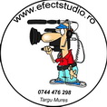
www.efectstudio.ro
office@efectstudio.ro
Nelu Zeces
Tel:0744 476298

